


B LSTER-BODE

Seizoen 2009-2010-Juni-Nummer 21
Naam bedrijf
Naam bedrijf
Bolster Bode
Super, Super..de nieuwe “Blokken”gaan als een “tierelier”. We hebben er even achter aan moeten zitten, maar het heeft geholpen.
We kregen van Mees leuke dingen voor in de BOLSTER BABBELS en verschillende leden vroegen leuke vragen voor de VRAAG MAAR RAAK.
Voor sommige vragen spitte we het boekje over de geschiedenis door, en vonden nog veel meer informatie, als dat we eigenlijk zochten!

Dus, kom maar op met alle vragen!

Veel leesplezier en tot de volgende Bolster Bode maar weer!

In de vorige Bode meldden we dat de kinderen die komend schooljaar maxioren worden (naar groep 3 gaan), samen zouden gaan groep draaien met de Mo@tjes. Dit is onder voorbehoud!

Meer informatie hier over komt, wanneer de groepen voor komend seizoen helemaal definitief zijn.
Wijziging





EHBO
Schaafwond, bloedneus, brandwond..

Marloes, Suzan Timmermans, Rik en Joost hebben sinds 3 juni een EHBO diploma en weten hier wel raad mee!

EHBO is de afkorting voor, Eerste hulp bij ongelukken.

We hopen dat ze niet vaak in actie hoeven komen natuurlijk☺

Een “Dikke Duim” voor Marloes, Suzan, Rik en Joost!

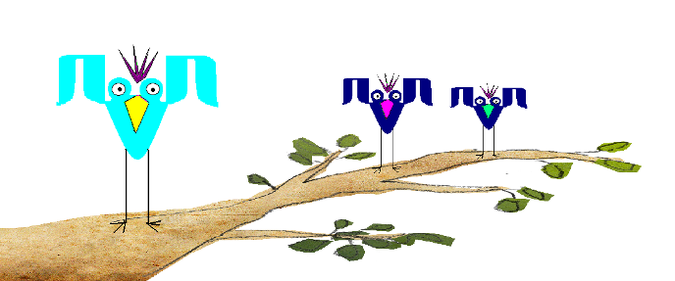

Agenda
Datum | Wat te doen? | Voor | Informatie
11-12-13 juni | Ardennenweekend | Senioren en 16 plussers van district de Kempen | Via de leiding
11-12-13 juni | Weekendje | De Poema’s | Brief is uitgedeeld, voor vragen kun je terecht bij de leiding.
19 juni | Voorbereidingsweekend kamp | Leiding Jong Nederland | Kamporganisatie
13 juli | 20.00 kampvergadering | ALLE leiding | Kamporganisatie
18 juli | Leiding gaat schminken,Baarschot markt! | Iedereen! | Iedereen is welkom!
1e week zomervakantie | KAMP!! | Maxioren en Junioren JN Diessen | Komt zo snel mogelijk!

Gedragscode
“ Bij Jong Nederland mag en kan alles”, wordt wel eens geroepen. Voor een deel is dit natuurlijk ook. Lekker ravotten in je oude kleren, lang opblijven op kamp..
Maar er zijn ook regels.

Regels zijn er niet voor niets en voor iedereen. Omgaan met elkaar gaat soms niet vanzelf. Kinderen moeten erop aankunnen dat de leiding hen helpt in het omgaan met anderen en met hun omgeving. De leiding is hierin een voorbeeld.

Dit seizoen heeft de leiding een handtekening “moeten” zetten onder een gedragscode. Een gedragscode is een brief vol met regels waar de leiding zich aan moet houden.

In de gedragscode staan de afspraken die we bij Jong Nederland belangrijk vinden. Het is belangrijk dat iedereen met plezier naar Jong Nederland komt. Door her ondertekenen van de gedragscode heeft iedere leiding aangegeven zich in te willen zetten voor een goede, positieve sfeer tijdens het groepdraaien.



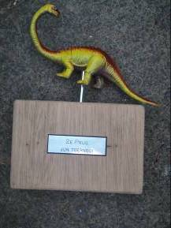

Juniorentoernooi

De Junioren, de Di-harts en de Poema’s, zijn in juni naar het Juniorentoernooi geweest. Het toernooi werd georganiseerd door het district, voor het district. De Poema’s wonnen de 2e prijs!

Over het juniorentoernooi
Toen we aankwamen moesten we de tent opzetten. Daarna hadden we een dropping van een uur. Toen was het al donker, dus gingen we naar bed.
Toen het ochtend was gingen we eten, daarna gingen we waterspelletjes doen, dat was leuk. Ze hadden een supergrote glijbaan gemaakt!
Valerie

Miniweekendje Juniorentoernooi in Middelbeers
Toen we aankwamen, hadden we per groep een slaapplek gekregen. Daar moesten we de tenten op gaan zetten. Daarna het inruimen, en moesten we makkelijke kleren aan gaan doen. Daarna gingen we bij de vuurkorf zitten. Toen kwam er het takkenwijf aan, zij rende naar het bos.
Daarna gingen we dropping doen! We werden met huifkarren naar de droppingplek gebracht, dat was heel gezellig. Alleen hadden we ruzie met de Reuselse boys. Toen waren we klaar en gingen we naar de slaapplekken toe. Natuurlijk heel veel snoepen!! Het was heel gezellig.
De volgende dag gingen we ontbijten en na het ontbijt gingen we een boswandeling maken. Het was superheet en het begon saai te worden. Gelukkig was er een soort meer en gingen we daar in spelen. En toen gingen we weer terug. ’s Middags gingen we friet eten en na het eten weer spelletjes doen. We hadden het weer zo heet dat we naar het meer gingen zonnebaden en zwemmen. Toen we weer terug waren gingen we weer spelletjes doen, er was een glijbaan bij waar je met een bootje van af moest! Toen we klaar waren gingen we eten (soep met boterhammen). Daarna slapen.
’s Morgens weer ontbijten. En toen hadden we prijsuitreiking, we waren 2e geworden!!! Daarna waren we opgehaald door de ouders.
Michelle

Op het begin van het kamp moesten we onze eigen tent opzetten en daarna hadden we een dropping. Daarna moesten we ons wassen en naar bed, maar dat was echt saai want we moesten al om 1.00 uur slapen. De volgende ochtend moesten e er al om 9.00 uur uit, dat was stom. Daarna gingen we eten. Toen moesten we ons omkleden om naar het ven te gaan en daar moesten we met GPS een wandeling maken en daarna nog even zwemmen. Het was wel goor water. Daarna gingen we eten en waterspellen doen. Op dezelfde dag kwam er een toneelstuk over een takkenwijf. Die had een sleutel gestolen en met de sleutel moest de kok koken, maar dat lukte nu dus niet. We moesten elke keer bij het kampvuur gaan zitten. Om 18.00 uur moesten we gaan eten, we aten soep met boterhammen. Daarna gingen we nog meer spellen doen. Er was ook een enorme glijbaan met een bootje. Toen was het al laat dus moesten we slapen, alleen dat deden we niet, dus snoepen. De volgende ochtend moesten we vroeg uit bed om te wassen en ontbijten en alles opruimen. We waren 2e geworden van heel het toernooi. Toen was het afgelopen…Sophie

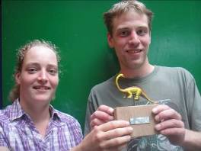
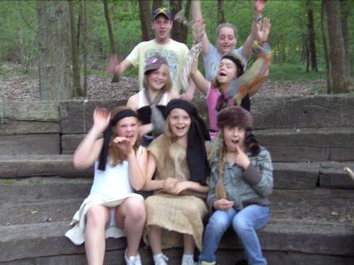
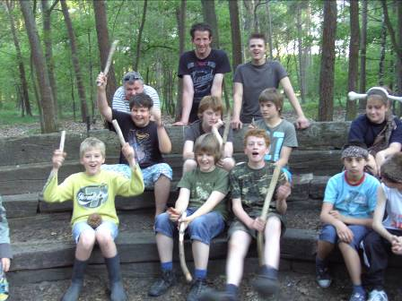
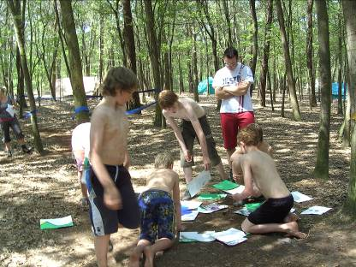
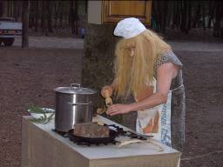
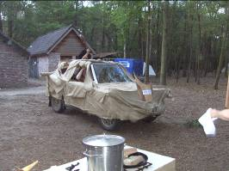
Juniorentoernooi- Foto’s
Bolster Babbels

In de Bolster Babbels, ingezonden stukjes van onze leden!

Wil jij ook een keer “babbelen”? Stuur je “Babbels” op naar:

Bolsterbode@hotmail.com

Deze keer heeft Mees moppen en Raadsels gestuurd!
Leuk Mees, dank je wel!

Wat is het verschil tussen een Rus en een Vis
Antwoord: Een Rus kan wel vissen, Maar een Vis kan niet RUSSEN!




Twee koeien zitten in bad.
Koe 1: Mag ik de zeep lenen.
Koe 2: Waarom?
Koe 1: Ik krijg de vlekken er niet af!

Het is rood en je kan het niet zien.

Antwoord: Een aardbij om de hoek!

Op vrijdag 11 en zaterdag 12 juni zijn we met de Poema’s op weekendje geweest bij de Bolster…
Weekendje Poema’s

We begonnen vrijdag om 19.00 uur. Helaas konden niet alle Poema’s erbij zijn, maar Michelle, Pippi, Yentl, Sophie en Celia waren er wel. En ze hadden er zin in!

We begonnen maar meteen met het klaarleggen van de slaapspullen. De “rantsoenen” en slaapplaatsen werden besproken en verdeeld en al snel had iedereen zijn plekje gevonden. Het was nog lang geen bedtijd dus gingen we eerst nog maar even voetballen. Er werd door iedereen fanatiek gestreden en het was een spannende strijd.
Na een uurtje hadden we het erg warm gekregen en waren we toch wel een beetje moe. We zijn lekker met z’n allen op de bank gekropen en hebben een film gekeken in onze eigen BolsterBios. Het was echt zo’n meidenfilm over tienermeisjes, knappe jongens, school en gemene meidenstreken. We hebben veel gelachen en het was erg gezellig. Na de film was het tijd om de tanden te poetsen en naar bed te gaan. Het duurde even voordat zowel de Poema’s als de leiding waren “uitgespookt”, en na alle roddels en verhalen werd het uiteindelijk toch nog stil in de Bolster (op wat gesnurk na natuurlijk)……

De volgende dag werden de dames om 9.00 uur gewekt en begonnen we weer fris en fruitig aan een nieuwe dag. Na een smakelijk ontbijtje kregen ze een walkietalkie. Ze moesten gaan lopen en bij iedere afslag aan de leiding vragen welke kant ze op moesten. Deze tocht kwam uit bij de Spar. De Poema’s moesten op koopjesjacht en een aantal boodschappen doen voor de lunch en het middagprogramma. Daarna liepen we terug naar de Bolster om te eten.

’s Middags hebben we onszelf verwend met gezichtsmaskertjes en nagellak. Iedereen zag er erg charmant uit met zijn groene, rode, witte of blauwe gezicht. Maar we roken wel erg lekker en toen de maskers eraf waren, voelden we ons als herboren. Het was weer tijd voor wat actie!

We zijn naar buiten gegaan en hebben bij een heleboel brandnetels de topjes afgeknipt. Deze hebben we gewassen, gekookt (met nog een aantal andere ingrediënten) en er een heerlijk gezond brandnetelsoepje van gemaakt. Het was meteen een hit bij de Poema’s en ook de leiding was aangenaam verrast.
Na een berg heerlijke “tafelfriet” was het helaas al weer tijd om de spullen in te pakken en op te ruimen. En wat waren die meiden goed bezig! Nog nooit hebben we ze zo fanatiek zien opruimen, en binnen no-time was alles dan ook weer spik-en-span. Hierdoor hadden we nog even tijd om te voetballen totdat de ouders er waren.

Wij vonden het een super gezellig en zeer geslaagd weekend. Bedankt voor jullie inzet!

Groetjes,

Stijn, Koen en Marloes

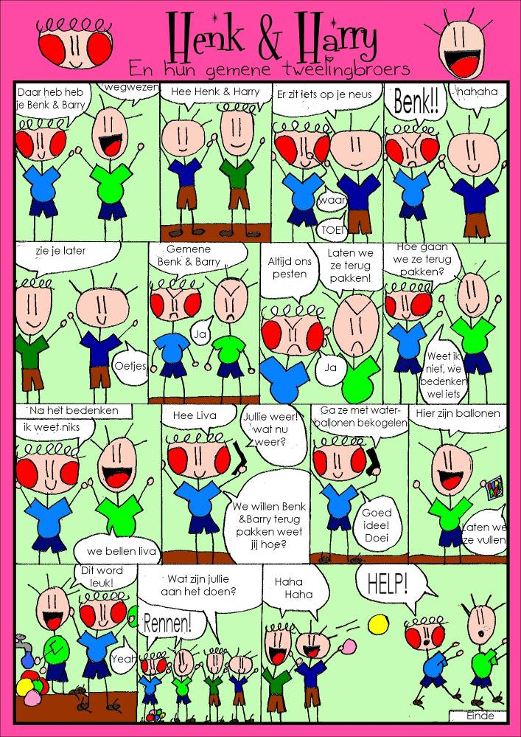


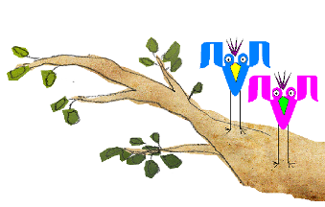
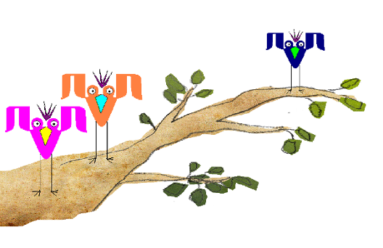
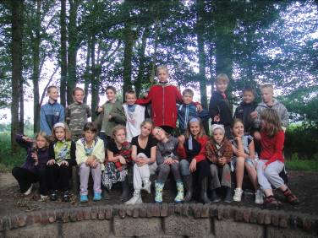
Smile for het “kiekje
Op de Hyves van Jong Nederland Diessen, staan 5 foto’s van de Stuiters. 5 groepjes kregen de opdracht om een thema te kiezen, daar kleding, decor etc. bij te maken..en dan leuk op de foto te gaan.

Het resultaat staat op de Hyves.

De foto met de meeste positieve reacties, wint!

( Alle groepen waren KAAI creatief en deden super goed hun best, petje af!)

Alle Stuiters bij elkaar-→

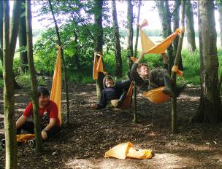
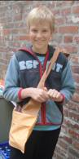
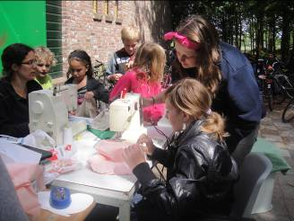
Uit de Groep
De Minioren geloofden er niets van..een ijsjes boom in het Bos van de Bolster?!? De leiding zou wel weer een geintje maken. Toch “vielen” er tot 3 keer toe, ijsjes uit de “ijsjes bomen”. Het was erg warm, dus de minioren hebben er van genoten. Ze speelden het stippenspel en wat veld spelletjes.

De Mo@tjes wilde graag een keer knuffels maken.
Het liefst met een naaimachine.
Dus, dat werd geregeld.
2 zaterdag ochtenden knutselden ze knuffels,
kussens en “hangmatten”. Heerlijk, buiten
in het zonnetje, gezellig met zijn allen aan
een grote tafel!

De Kabouters leerde kompas lezen. Viel niet mee!
Ook speelde ze blokjes voetbal.
De week erop hebben ze gesmuld van de
flensje die ze bakte op het kampvuur!

Rakkers: “wij speelde, of road slagbal gedaan
in het bos en de week daarvoor burchtbal”.

De Stuiters zijn de afgelopen weken erg sportief geweest. Ze speelden “trefbal voor
gevorderden”, in 4 teams en bosgolf. Ze maakte eigen “golfbanen” van takken, zand, stenen..

De Di-harts
zijn creatief! Niet alleen de meiden hoor!
Zij maakten kussens in de vorm van harten en naaiden
deze zelf met het naaimachine mooi dicht.
De jongens waren ook erg creatief.
Zij maakten hangmatten en tassen!
Samen met de Mo@tjes hebben ze ook 1 bijeenkomst
het “Ei spel” gespeeld. De grote groep werd verdeeld in
3 groepjes, die iedere een ei kregen.
Deze moest heel blijven,
terwijl er allemaal leuke opdrachten
uitgevoerd moesten worden.

De Poema’s hebben voor de ouders van Bas, een afscheidsboekje gemaakt. Bas was “vroeger” hun leider. Ook waren ze erg creatief met het maken van “holbewoners versiering” voor het juniorentoernooi.

De QKQKS zijn naar het Ardennen weekend geweest..een verslag hier van staat in deze Bode!

De Dopkes zouden de Dopkes niet zijn..als ze zich niet konden vermaken met…een bak koffie en wat buurt!

Vraag maar raak!
Een nieuw “blok” in de Bode, vraag maar raak, waarin we alle vragen beantwoorden die onze leden stellen, over dingen die te maken hebben met Jong Nederland.
De eerste vragen zijn binnen, na enig speurwerk is het ons gelukt om alle vragen te beantwoorden!

Jorn wil weten hoeveel kinderen er bij Jong Nederland Diessen zitten.
We hebben 90 vaste leden. Dat zijn de maxioren, junioren, senioren en de 16 plussers samen. De minioren bestaat niet uit een vast groepje. Soms komen er veel kinderen, de andere keer wat minder.
Robin wil weten of Suzan en Kim onder de douche zingen.
Robin, waar moeten we anders onze kampvuur liedjes oefenen?! Onze stemmen zijn niet zo zuiver dat onze ouders het toestaan om in de keuken altijd maar te oefenen!
In de douche kan er hoogstens een zeepbel springen..en geen glazen!
Sil wil weten waar we dit jaar op kamp gaan.
Dit jaar gaan we naar het plaatsje Halsteren. Dat ligt tegen Bergen op Zoom. Het kamp terrein heet “ Buitenlust”. Op de website zie je foto’s van het terrein! We gaan er een KAAI leuk kamp van maken! http://www.buitenlust.net/
Karlijn is nieuwsgierig naar de kamer van Suzan, hoe ziet die eruit?
Nou Karlijn, de speurneuzen zijn er achter gekomen dat Suzan een bed op haar slaapkamer heeft staan…
Anky wil weten hoe alle groepen heten bij Jong Nederland.
De minioren heten de minioren. We hebben verschillende maxioren groepen. De Mo@tjes, De Kabouter en, de Rakkers. De Stuiters, Poema’s en de Di-harts zijn juniorengroepen.De QKQKS zijn senioren en tot slot..de Dopkes is een 16 plus groep.
We hebben 9 groepen in totaal!
Indra wil weten waarom Jong Nederland Diessen, Jong Nederland heet.
Jong Nederland heeft al een hele geschiedenis. Meer verenigingen zijn tot 1 vereniging gekomen en voorheen hebben al die verenigingen eigen namen gehad als bijvoorbeeld” het jongens gilde”. Al deze verenigingen zijn samen gegaan. Zo ook in Diessen. Vroeger was er een vereniging voor jongens en voor meisjes apart. Deze zijn samen gegaan en hebben zich aangesloten bij een landelijke organisatie, die al Jong Nederland heette. (Voor iedereen die wil, we hebben een boekje over het ontstaan en de ontwikkeling van Jong Nederland, kun je lenen! Als we namelijk je vraag helemaal goed willen beantwoorden, hebben we 4 Bolster Bode’s nodig!)
Julia haar vraag beantwoorden we op de volgende pagina. Zij wil weten hoe alle leiding heet.
We hebben van alle leiding een foto met daarbij de naam. Handig om vast te oefenen voor op kamp! (Gijs, Coen, Esther en Rob gaan niet mee op kamp)
Bart wil weten waarom we eigenlijk de Bolster gaan verbouwen, hij vind het gebouw prima zo!
Klopt Bart, we hebben een heel mooi gebouw op een hele mooie plaats! Daarom gaan we ook niet het hele gebouw verbouwen! We gaan de WC’s uitbreiden. Die zijn oud en er zijn er te weinig. Ook hebben we te weinig ruimte om alle (kamp) spullen netjes op te ruimen. Het is belangrijk dat die wel netjes opgeruimd worden. Wanneer we goed met de spullen omgaan, kunnen we er veel langer van genieten en blijft alles heel en netjes.
Koen wil weten waarom er eigenlijk een Bolster Bode wordt gemaakt, en waarom de Bolster Bode, Bolster Bode heet.
Bij Jong Nederland Diessen merkten we dat veel leden en ouders niet zo veel af wisten van wat er allemaal in de club gebeurt. Sommige kinderen vertellen thuis precies wat ze elke week doen bij de jeugd..maar veel ouders hoorden niet erg veel. Sommige ouders gaven ook wel eens kritiek, dat we niet zoveel deden bij Jong Nederland. Heel jammer, want er gebeurt juist erg veel!
Om iedereen op de hoogte te houden en meer te betrekken bij Jong Nederland Diessen, besloten we een hyves pagina te maken, een website en een clubblad. Heel vroeger had JN ook een clubblad, de Rugzak.
Nu zochten we een andere naam. Een naam die goed past bij de club, niet te lang is..en leuk klinkt. We kwamen uit bij “ Bolster Bode”. We hopen dat heel veel leden en ouders het blad lezen en zien wat voor GAVE club we hebben!

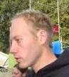  Gijs | 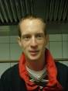  Stefan |   Joost | Anne  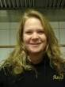
  Riki |   Danny |   Suzan | 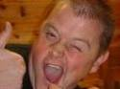  Joep
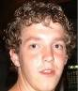  Dan |   Rik |   Harm | 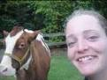  Marloes
  Suzan | 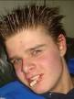  Luc | 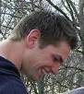  Ward | 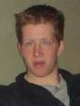  Coen
  ROB | 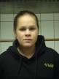  WIEKE | 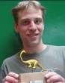  STIJN | 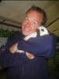  BRAM
  ESTHER |   KOEN | 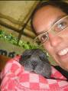  KIM | GROEPSLEIDING  2009-2010  JONG NEDERLAND  DIESSEN
Ardennen weekend

In het weekend van 11, 12 en 13 juni zijn de Qksks op Ardennenweekend geweest. Het was voor het tweede jaar, dus we wisten een beetje wat we konden verwachten. Toch bleek het een weekend vol verrassingen te worden.

We vertrokken vrijdagavond om 19.00 uur vanaf het station in turnhout naar de Ardennen. Het was een treinreis van drie uur. Om 23.00 uur stapten we met onze enorme rugzakken uit op het stationnetje van Melreux-Hotton. Daar stond de kampleiding ons op te wachten. We kregen wat drinken en de coördinaten van ons eerste kampterrein. Daar liepen we dan met onze zware rugzak de goede weg uit te zoeken. Het bleek nog een heel gedoe. Na een kleine omweg bereikten we de plaats. Daar hebben we zelf een tentje gebouwd met een paar zeiltjes. Lekker kampvuur gemaakt, en genieten van de kick dat het ons weer gelukt was.

’s Ochtends moesten we vroeg uit de veren. We moesten ons om 10.00 uur melden bij de plek waar de mountainbiketocht van start ging. Iedereen kreeg de goede uitrusting en naar een korte instructie. Dit was hard nodig (“citaat Merel: waarom zou je eigenlijk schakelen?). Daar kwam Merel snel achter. Bergje op is het toch handig om in een lage versnelling te fietsen. De tocht die normaal gesproken een uurtje zou duren, duurde voor ons maarliefst drie en een half uur. Dit had niet alleen met onze conditie te maken hoor. Een beetje pech onderweg. De ketting van Levi brak en bram kreeg nog een lekke band. Verder hebben we nog een vervelende valpartij gezien. Gelukkig kwamen we uiteindelijk moe en voldaan terug op het beginpunt.

En toen…ging het regenen. Net toen we wilden beginnen aan het klimmem en abseilen. In de regen is dit een beetje gevaarlijk omdat de rotswanden dan te glad worden. Er zat dus niets anders op dan te wachten. Helaas voor ons bleef het maar druppelen. Uiteindelijk is dit programmaonderdeel afgelast. Jammer, maar gelukkig stonden we droog, en werd het nog best gezellig. Lekker kletsen en veel gezelligheid.

Uiteindelijk zijn we maar naar het hoofdkampterrein gelopen. Daar weer een zeiltje gespannen. Gelukkig brak de zon lekker door en konden we genieten van een heerlijk kampvuur. We zaten daar met alle deelnemers bij elkaar. Dat waren dit jaar zo’n 120. Een hele club dus. Eerst hebben we heerlijk gekookt. Wist je dat je veel eerder kunt eten wanneer je alles is één pan stopt. Het is dan best goed te eten en bovendien is alles dan veel eerder klaar. Het was dus ook een erg leerzaam weekend.
Tot slot lekker bij het vuur zitten keuvelen. Helemaal top!

Zondag zijn we naar het station gelopen en de trein gepakt. Om kwart over drie stonden we moe maar voldaan weer op het station in Turnhout.

Alle Qksks bedankt voor jullie inzet en gezelligheid. Dankzij jullie was het weer onvergetelijk!!

Ardennenweekend

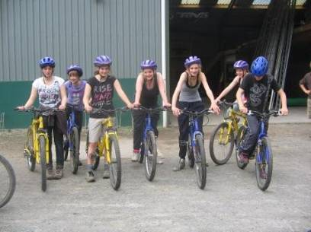
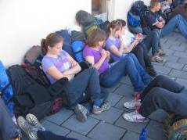
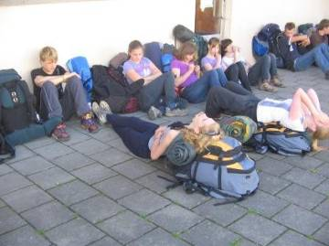
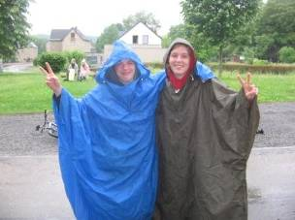
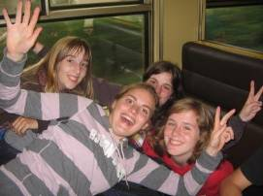
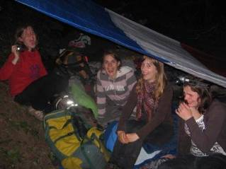
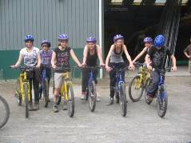
Ardennenweekend foto’s


Het lijkt allemaal heel rustig rond de verbouw plannen, maar dagelijks zijn er toch echt mensen bezig met de voorbereidingen!

Een aantal mensen houdt zich bezig met sponsoring, subsidies en fondsen..geld zaken dus.

Op dit moment is de gemeente aan het vergaderen, of ze Jong Nederland Diessen geld willen geven voor de verbouwing!

De bedrijven die komen helpen, de werkgroep die gaat over de verbouwing, alle zijn bijna klaar voor het moment, de VERBOUWING!

Zoals jullie waarschijnlijk al hebben gezien staat bij de pad nu een sponsorbord. Hier komen de namen van de bedrijven onder die ons hebben gesponsord.

De GSM actie heeft tot nu toe 79 GSM opgeleverd, KAAI GOED!

We bedanken de C1000, de Texaco Diessen, De Spar en Keurslager Maton voor het mogen plaatsen van de “ verzamel bakken”.

Verbouwing
De opgaven zijn binnen, het programma is zo goed als rond..de kampinformatie komt er bijna aan!

In het weekend van 19 en 20 juni gaat de leiding naar het kampterrein. We gaan kijken hoe we de tenten gaan zetten, waar de winkels zijn, om eten te kopen..en gaan op zoek naar..Verassing!

We willen wel vast een paar feitjes op een rij zetten, maar verklappen nog niet alles!

- Het thema is, wat nu wel duidelijk zal zijn is..Dromen.
- We gaan naar Buitenlust in Bergen op Zoom/Halsteren
- Er gaan 45 leden mee!
- We zijn nog op zoek naar leuke dromen en wensen. Heb je een idee?? Mail dan naar: bolsterbode@hotmail.com
- De kamp info komt zo snel mogelijk. In de “kampinfo” staat wat je mee moet nemen, waar het kamp precies is en nog veel meer dingen die je moet weten voor je mee gaat op kamp!
- We hebben al een aantal leuke dromen binnen gekregen!
- We hebben er zin in…en we hopen jij ook!

Kamp

